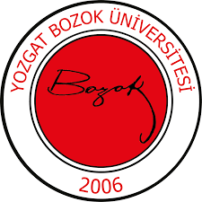 | YOZGAT BOZOK ÜNİVERSİTESİ  İKTİSADİ VE İDARİ BİLİMLER FAKÜLTESİ  SAĞLIK YÖNETİMİ BÖLÜMÜ  STAJ / İŞLETMEDE MESLEKİ EĞİTİM KOMİSYONU  GÖREV TANIMI | 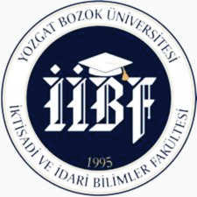
Birim | İktisadi ve İdari Bilimler Fakültesi / Sağlık Yönetimi Bölümü
Görev Adı | Staj / İşletmede Mesleki Eğitim Komisyonu
Sorumluluk Alanı | Sağlık Yönetimi Bölümü öğrencilerinin staj yapacakları kurumları belirlemek, staj süreçlerini takip etmek ve değerlendirmek.
Görevin Amacı | Sağlık Yönetimi Bölümü öğrencilerinin mesleki bilgi ve becerilerini geliştirmek amacıyla staj süreçlerini planlamak, yürütmek ve denetlemek; öğrencilerin teorik bilgilerini pratik uygulamalarla pekiştirmelerini sağlamak.
Görev ve Sorumluluklar | - Öğrencilere staj veya işletmede mesleki eğitim süreci hakkında bilgi vermek, staj yerlerinin seçiminde danışmanlık yapmak.  - Kamu ve özel sektörde uygun staj yerleri belirlemek, iş birliği protokolleri oluşturmak ve staj kontenjanlarını düzenlemek.  - Öğrencilerin staj süreçlerini takip etmek, gerektiğinde rehberlik sağlamak ve sorunlara çözüm üretmek.  - Öğrencilerin staj defterlerini ve raporlarını kontrol ederek değerlendirip notlandırmak.  - Staj sürecinin sonunda öğrencilerin performanslarını değerlendirmek ve bölüm başkanlığına raporlamak.
Yetkiler | Görev ve sorumlulukları gerçekleştirme yetkisine sahip olmak.
Yasal Dayanak | - Yükseköğretim Kanunu (2547 Sayılı Kanun)  - Yükseköğretim Kurulu (YÖK) Yönetmelikleri  - Yozgat Bozok Üniversitesi Eğitim-Öğretim ve Sınav Yönetmeliği  - Üniversitenin İç Yönergeleri ve Senato Kararları
Komisyon Üyeleri | STAJ / İŞLETMEDE MESLEKİ EĞİTİM KOMİSYONU  Asıl Üye  Başkan Doç. Dr. Fatih ŞANTAŞ  Üye Doç. Dr. Gülcan ŞANTAŞ  Üye Dr. Öğr. Üyesi Gamze KUTLU ÖRÜN  Yedek Üye  Üye Dr. Öğr. Üyesi Sema DALKILIÇ  Üye Dr. Öğr. Üyesi Durmuş GÖKKAYA

